2021年度
信阳市平桥区教育体育局教学研究室决算

二〇二二年八月
目 录
第一部分 信阳市平桥区教育体育局教学研究室概况
- 单位职责
- 机构设置
第二部分 2021年度决算表
一、收入支出决算总表
二、收入决算表
三、支出决算表
四、财政拨款收入支出决算总表
五、一般公共预算财政拨款支出决算表
六、一般公共预算财政拨款基本支出决算明细表
七、一般公共预算财政拨款“三公”经费支出决算表
第三部分 2021年度决算情况说明
一、收入支出决算总体情况说明
二、收入决算情况说明
三、支出决算情况说明
四、财政拨款收入支出决算总体情况说明
五、一般公共预算财政拨款支出决算情况说明
六、一般公共预算财政拨款基本支出决算情况说明
七、一般公共预算财政拨款“三公”经费支出决算情况说明
八、政府性基金预算财政拨款支出决算情况说明
九、机关运行经费支出情况说明
十、政府采购支出情况说明
十一、国有资产占用情况说明
十二、预算绩效情况说明

第四部分 名词解释

第一部分 信阳市平桥区教育体育局教学研究室概况

一、主要职责

（一）深入学习和研究现代教育教学思想和理论，用以指导教究作。

（二) 围绕教育教学中心工作和教育决策有关的重大实际 问题及热点、难点问题开展科学研究和工作调研，及时为教 育行政单位提供有学术价值和使用价值的建议和方案，为领 导决策提供咨询服务。

（三）从教育教学实际出发，开展教育思想、教学理论、 课程结构、教学内容、教学过程、教学方法、教学手段、教 学评价等方面的应用研究，努力体现中小学教育教学规律， 促进所管辖区域内的教育教学质虽不断提高。

(四) 依据上级有关制定的教学研究规划，提出本地 区 的教学研究的整体发展规划和实施意见。

（五） 组织评审优秀教学成果，组织学生参加学科赛活动。组织开展教育教学改革实验， 推广教育教学经验, 探索教育规律，推动教学改革提高教学质量。

（六） 根据上级有关规定，加强对中小学执行课程计划、 课程标准和教材使用情况的调研工作，为教育行政单位的决 策提供依据。

(七）根据国家教育部有关规定和当地教育行政单位的部 署，经有关单位批准，组织编写教材和教学参考资料。

(八）组织多层次、多种形式的教研活动，引导教师

树立正确的教育观念， 丰富教学技能，执行教学计划，钻研、 掌握学科课程标准和教材，不断改进教学方法。

(九)监控学校的教学质量，对教学工作的全过程实施有 效的指导和管理。进行教学视导，检查教学工作以及教学研 究工作，对教学质虽进行评估。研究考试方法的改革对考试 命题进行指导和规范，承担考试命题工作，参与考试评卷和分析。

(十) 在教育行政单位的组织下，加强对中小学教师队伍 建设的研究。借鉴国内外的先进管理经验，在深层次上探索 提高中小学教师队伍整体水平的科学途径。

二、设置情况

平桥区教育体育局教学研究室内设下列机构：1、高中教研部（综合调研室）；2、初中教研部；3、会议室；4综合办及党建办。

第二部分 2021年度单位决算表

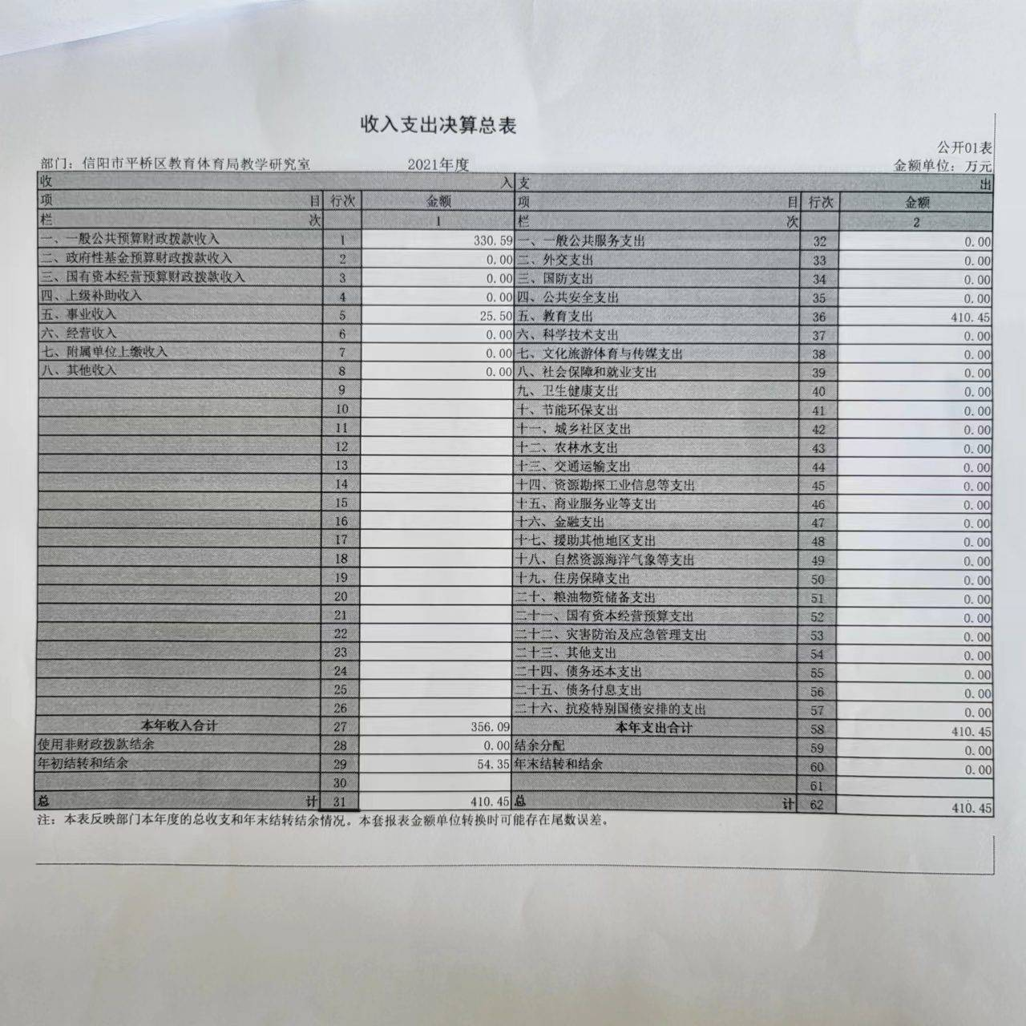
注：本表反映部门本年度的总收支和年末结转结余情况。本表金额转换为万元时，因四舍五入可能存在尾差。

注：本表反映部门本年度取得的各项收入情况。本表金额转换为万元时，因四舍五入可能存在尾差。
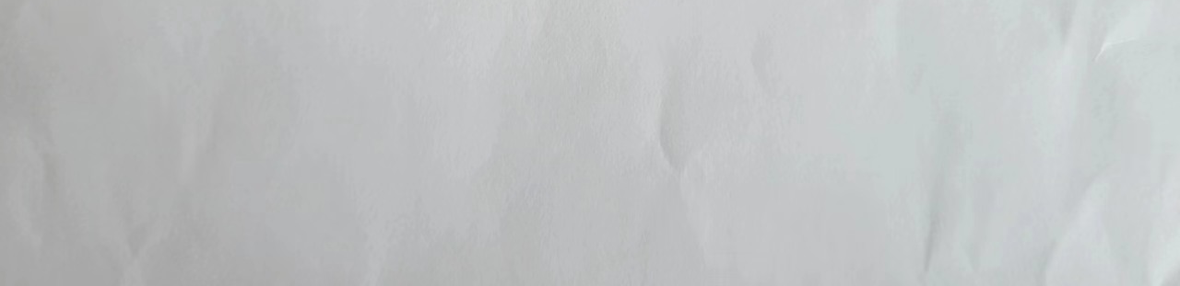

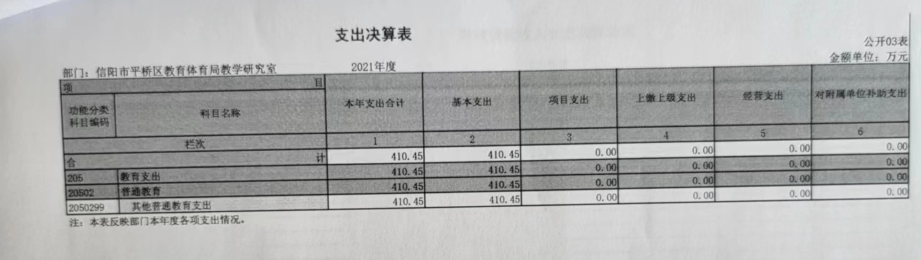注：本表反映部门本年度各项支出情况。本表金额转换为万元时，因四舍五入可能存在尾差。
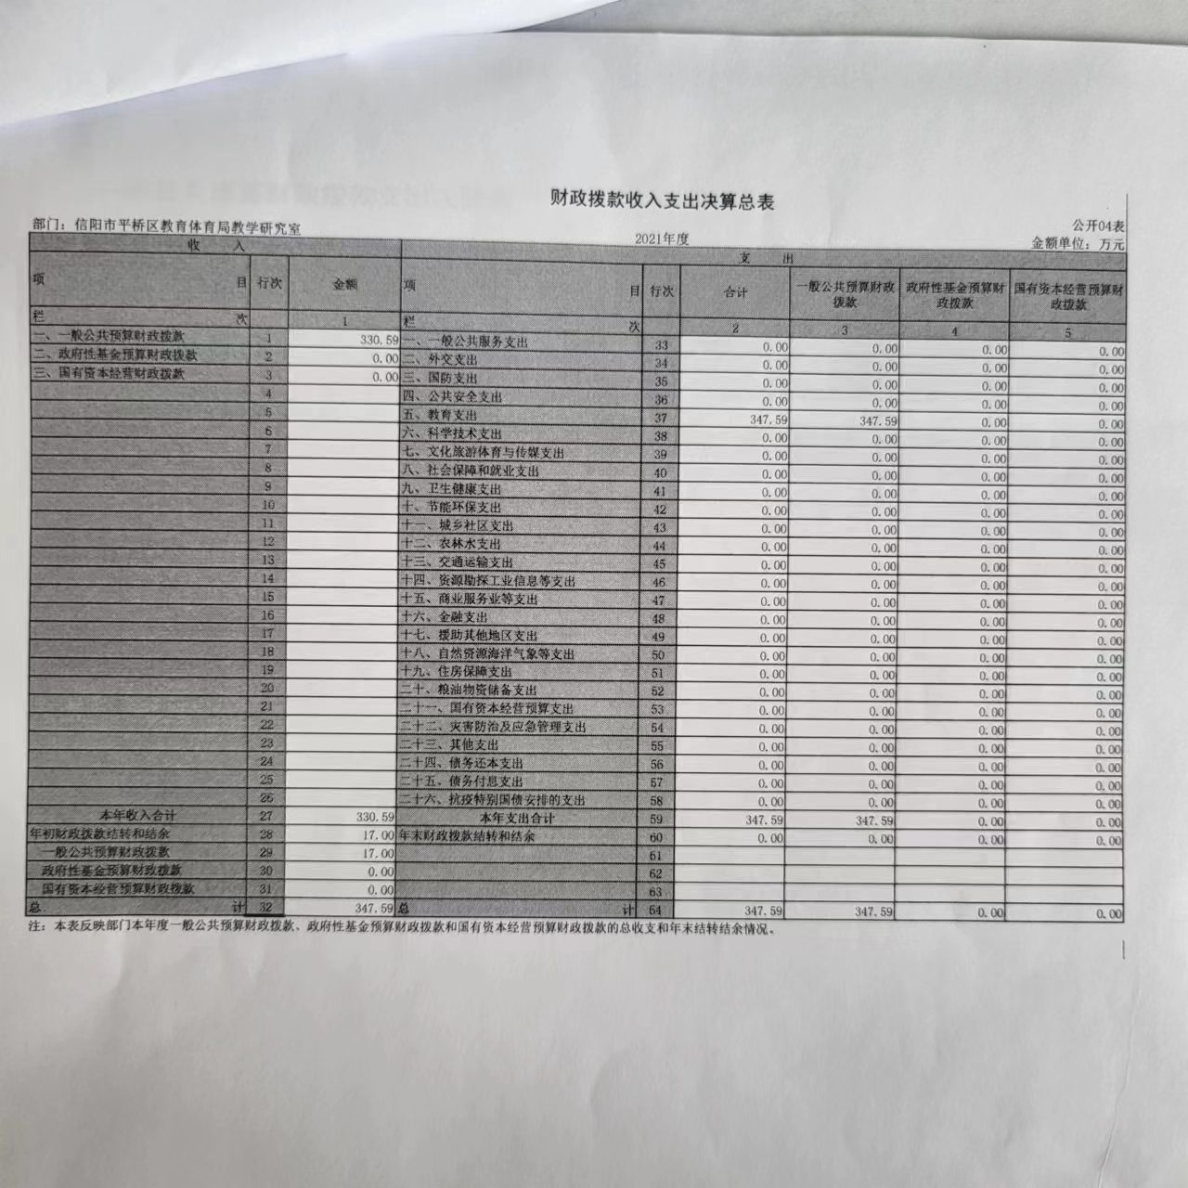
注：本表反映部门本年度一般公共预算财政拨款、政府性基金预算财政拨款和国有资本经营预算财政拨款的总收支和年末结转结余情况。本表金额转换为万元时，因四舍五入可能存在尾差。
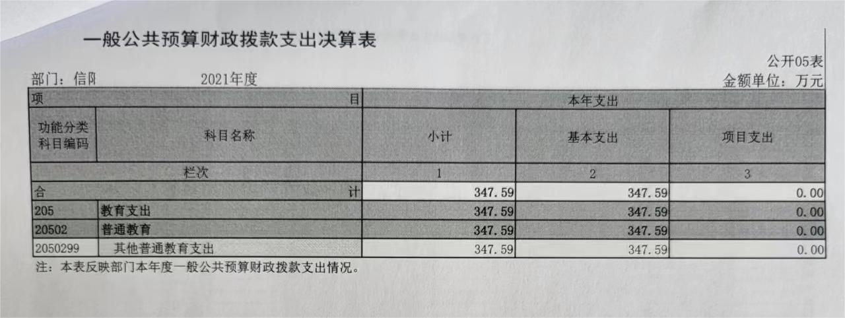
注：本表反映部门本年度一般公共预算财政拨款支出情况。本表金额转换为万元时，因四舍五入可能存在尾差。
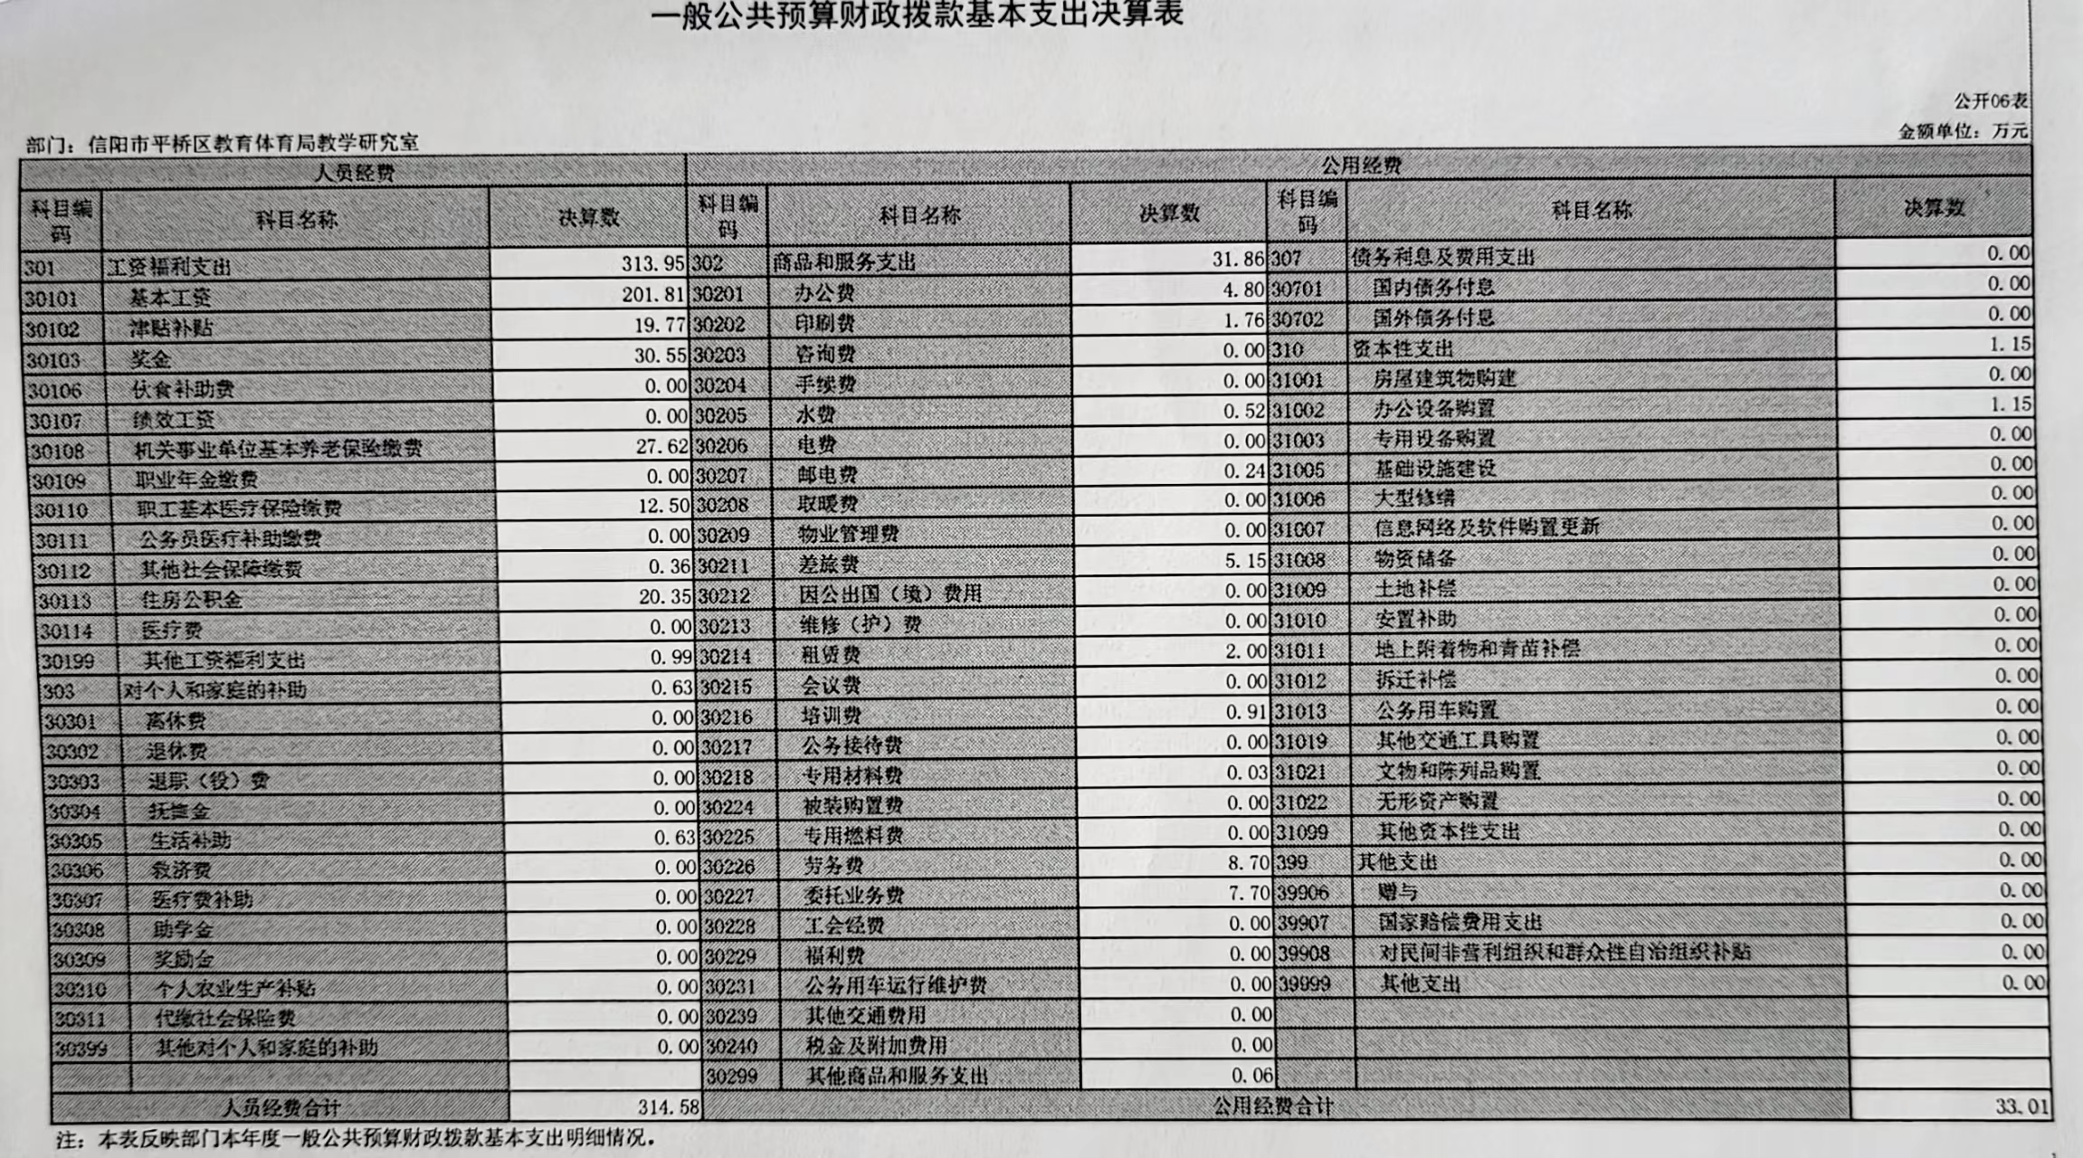
注：本表反映部门本年度一般公共预算财政拨款基本支出明细情况。本表金额转换为万元时，因四舍五入可能存在尾差。
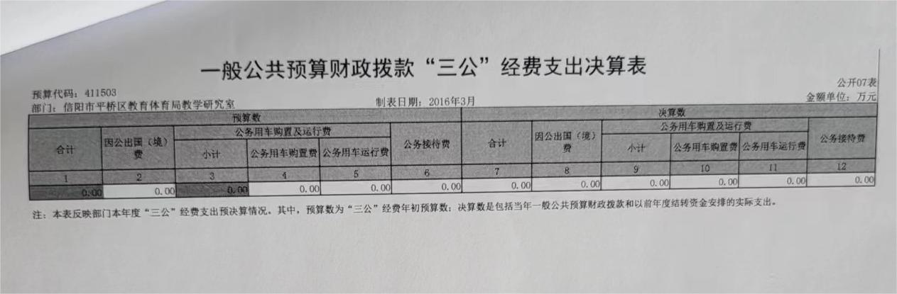
注：本表反映部门本年度“三公”经费支出预决算情况。其中，预算数为“三公”经费年初预算数，决算数是包括当年一般公共预算财政拨款和以前年度结转资金安排的实际支出。本表金额转换为万元时，因四舍五入可能存在尾差。

注：本表反映部门本年度政府性基金预算财政拨款收入、支出及结转和结余情况。
说明：我部门没有政府性基金收入，也没有使用政府性基金安排的支出，故本表无数据。

第三部分 2021年度决算情况说明

一、收入支出决算总体情况说明

2021年度收、支总计均为410.45万元。与上年度相比，收、支总计各增加56.90万元，增长16.09%。主要原因是政府增加了教师工资，加大了保障基本教学的支出。

二、收入决算情况说明

2021年度收入合计356.09万元，其中：财政拨款收入 330.59万元，占 92.84%；事业收入25.5万元，占 7.16%；其他收入0.00万元，占 0.00%。

三、支出决算情况说明

2021年度支出合计 410.45万元，其中：基本支出410.45 万元，占100%；项目支出 0.00万元，占0.00%。

四、财政拨款收入支出决算总体情况说明

2021年度财政拨款收、支总计均为 347.59万元。与上年度相比，财政拨款收、支总计各增加2.97万元，增长0.86%。主要原因是政府增加了教师工资，加大了保障基本教学的支出。

五、一般公共预算财政拨款支出决算情况说明
（一）总体情况。

2021年度一般公共预算财政拨款支出347.59万元，占支出合计的84.69%。与上年度相比，一般公共预算财政拨款支出增加19.97万元，增长6.10%。主要原因是政府增加了教师工资，加大了保障基本教学的支出。
（二）结构情况。
2021年度一般公共预算财政拨款支出347.59万元，主要用于以下方面：教育支出347.59万元，占100%。
（三）具体情况。
2021 年度一般公共预算财政拨款支出年初预算为347.59万元，支出决算为 347.59万元，完成年初预算的100%。其中：
1．教育支出（类）教育管理事务（款）行政运行（项）。年初预算为347.59万元，支出决算为347.59万元，完成年初预算的100.00%。决算数与年初预算数不存在差异。
2．社会保障和就业支出（类）行政事业单位养老支出（款）机关事业单位基本养老保险缴费支出（项）。年初预算为91.79万元，支出决算为91.79万元，完成年初预算的100%。决算数与年初预算数不存在差异。
3.住房保障支出（类）住房改革支出（款）住房公积金（项）。年初预算为20.35万元，支出决算为20.35万元，完成年初预算的100.00%。决算数与年初预算数不存在差异。

六、一般公共预算财政拨款基本支出决算情况说明
2021年度一般公共预算财政拨款基本支出347.59万元。其中：人员经费314.58万元，主要包括：基本工资、津贴补贴、伙食补助费、绩效工资、机关事业单位基本养老保险缴费、职业年金缴费、其他社会保障缴费、其他工资福利支出、离休费、退休费、抚恤金、生活补助、医疗费、奖励金、住房公积金、采暖补贴、物业服务补贴、其他对个人和家庭的补助支出；公用经费33.01万元，主要包括：办公费、印刷费、咨询费、手续费、水费、电费、邮电费、取暖费、物业管理费、差旅费、因公出国（境）费用、维修（护）费、租赁费、会议费、培训费、公务接待费、专用材料费、劳务费、委托业务费、工会经费、福利费、公务用车运行维护费、其他交通费用、税金及附加费用、其他商品和服务支出、办公设备购置、专用设备购置、信息网络及软件购置更新、其他资本性支出。

七、一般公共预算财政拨款“三公”经费支出决算情况说明

（一）“三公”经费财政拨款支出决算总体情况说明。
2021年度“三公”经费财政拨款支出预算为0.00万元，支出决算为0.00万元，完成预算的0.00%。2021年度“三公”经费支出决算数与预算数存在差异的主要原因是单位节约了支出。

（二）“三公”经费财政拨款支出决算具体情况说明。
2021年度“三公”经费财政拨款支出决算中，因公出国（境）费支出决算0.00万元，完成预算的0.00%,占0.00%；公务用车购置及运行费支出决算0.00万元，完成预算的0.00%，占0.00%；公务接待费支出决算0.00万元，完成预算的0.00%，占0.00%。具体情况如下：
1．因公出国（境）费年初预算为0.00万元，支出决算为0.00万元。决算数与年初预算数不存在差异。因公出国（境）团组数0个，因公出国（境）人次数0人。
2．公务用车购置及运行费年初预算为0.00万元，支出决算为0.00万元，完成年初预算的0.00%。其中：
公务用车购置支出为0.00元，购置车辆0台。
公务用车运行支出0.00万元。2021年期末，单位开支财政拨款的公务用车保有量为1辆。
3.公务接待费年初预算为0.00万元，支出决算为0.00万元，完成年初预算的0.00%。决算数与年初预算数存在差异的主要原因是单位节约了支出。其中：
外宾接待支出0.00万元。2021年共接待国（境）外来访团组0个、来访外宾0人次（不包括陪同人员）。
其他国内公务接待支出0.00万元。主要用于接待国内来访人员及上级单位人员。2021年共接待国内来访团组0个、来宾0人次（不包括陪同人员）。

八、政府性基金预算财政拨款支出决算情况说明
2021年度政府性基金预算财政拨款支出年初预算为0.00万元，支出决算为0.00万元。我部门2021年度没有政府性基金预算财政拨款收入和支出。
- 机关运行经费支出情况
我单位不是行政机关，也不是参照公务员管理事业单位，没有机关运行经费支出。

十、政府采购支出情况说明
2021年度政府采购支出总额0.00万元，其中：政府采购货物支出0.00万元、政府采购工程支出0.00万元、政府采购服务支出0.00万元。授予中小企业合同金额0.00万元，其中：授予小微企业合同金额0.00万元。

十一、国有资产占用情况说明
2021年期末，我单位共有车辆0辆，其中：省级领导干部用车0辆、主要领导干部用车0辆、机要通信用车0辆、应急保障车0辆、执法执勤用车0辆、特种专业技术用车0辆、离退休干部用车0辆、其他用车0辆；单位价值50万元以上通用设备0台（套），单位价值100万元以上专用设备0台（套）。

十二、预算绩效情况说明
- 绩效管理工作开展情况。

2021年，我部门纳入预算绩效管理的支出总额为410.45万元，其中人员经费支出314.58万元，公用经费支出95.87万元；支出项目共0个，支出金额0.00万元。其中，进行项目绩效自评0个，自评金额0.00万元；纳入重点绩效评价0个，评价金额0.00万元。

（二）项目绩效自评结果。
根据年初设定的绩效目标，项目绩效目标总体完成情况较好。发现的主要问题及原因：一是思想认识应提升。当前个别单位存在重投入轻管理、重支出轻绩效的意识；二是可操作性待增强。个别指标填报口径不够明晰，参与评价人员某些方面知识欠缺，考虑不全面，或生搬硬套，与评价项目脱轨，使其不具备可行性。三是工作措施需细化。教育系统下属单位多，管理体制较复杂，需及时协调、督促，才能完成项目自评。

第四部分 名词解释
一、财政拨款收入：单位从同级政府财政部门取得的财政预算资金。
二、事业收入：事业单位开展专业业务活动及其辅助活动取得的收入。
三、上级补助收入：事业单位从主管部门和上级单位取得的非财政补助收入。
四、附属单位上缴收入：事业单位取得附属独立核算单位根据有关规定上缴的收入。
五、经营收入：事业单位在专业业务活动及其辅助活动之外开展非独立核算经营活动取得的收入。
六、其他收入：单位取得的除“财政拨款收入”、“事业收入”、“上级补助收入”、“附属单位上缴收入”、“经营收入”以外的各项收入。
七、使用非财政拨款结余：指事业单位使用以前年度积累的非财政拨款结余弥补当年收支差额的金额。
八、基本支出：为保障机构正常运转、完成日常工作任务而发生的人员支出和公用支出。
九、项目支出：基本支出之外为完成特定行政任务和事业发展目标所发生的支出。
十、“三公”经费：纳入同级财政预决算管理“三公”经费，指单位使用财政拨款安排的因公出国（境）费、公务用车购置及运行费和公务接待费。其中，因公出国（境）费反映单位公务出国（境）的国际旅费、国外城市间交通费、住宿费、伙食费、培训费、公杂费等支出；公务用车购置及运行费反映反映单位公务用车车辆购置支出（含车辆购置税）及租用费、燃料费、维修费、过路过桥费、保险费、安全奖励费用等支出；公务接待费反映单位按规定开支的各类公务接待（含外宾接待）支出。
十一、机关运行经费：为保障行政单位（含参照公务员法管理的事业单位）运行用于购买货物和服务的各项资金，包括办公及印刷费、邮电费、差旅费、会议费、福利费、日常维修费、专用材料及一般设备购置费、办公用房水电费、办公用房取暖费、办公用房物业管理费、公务用车运行维护费以及其他费用。
十二、工资福利支出：单位支付给在职职工和编制外长期聘用人员的各类劳动报酬，以及为上述人员缴纳的各项社会保险费等。
十三、商品和服务支出：单位购买商品和服务的支出。
十四、对个人和家庭的补助支出：单位用于对个人和家庭的补助支出。
十五、年末结转：本年度或以前年度预算安排，已执行但尚未完成或因客观条件发生变化无法按原计划实施，需延迟到以后年度按有关规定继续使用的资金。
十六、年末结余：本年度或以前年度预算安排，已执行完毕或因客观条件发生变化无法按原预算安排实施，不需要再使用或无法按原预算安排继续使用的资金。

